Отдел по изучению эндогенных психических расстройств и аффективных состояний.
Отделение эндогенных приступообразных психозов.
Отделение эндогенных приступообразных психозов проводит амбулаторные консультации лиц обоего пола в возрасте от 16 до 55 лет по поводу следующих заболеваний:
- Острые и хронические галлюцинаторно-бредовые и аффективно-бредовые состояния у больных шизофренией и шизоаффективным психозом
- Биполярное аффективное расстройство
- Расстройства настроения различного генеза, в том числе атипичные варианты депрессий и маниакальных состояний
- Тревожно-фобические расстройства, в том числе панические атаки, ГТР и обсессивно-компульсивные нарушения
- Расстройства пищевого поведения (анорексия, булимия)
- Личностные аномалии, патология характера, невротические, постстрессовые расстройства, соматоформные нарушения
- Расстройства поведения различного генеза, в том числе с нарушениями учебной, трудовой и социальной адаптации, а также признаками зависимости от персонального компьютера, интернета и мобильных средств доступа к нему, шопинга и т.д.).
- Планирование и ведение беременности у пациенток с психическими расстройствами

При консультациях избирается оптимальная тактика ведения пациента, решается вопрос о возможности их дальнейшего амбулаторного консультирования или стационирования в клинические отделения Центра.
Прием ведется квалифицированными научными сотрудниками и врачами, имеющими опыт работы с данной категорией пациентов, применяются новейшие эффективные и безопасные методы обследования и лечения, включающие как психофармакотерапевтические, так и психотерапевтические методики.
Для записи на амбулаторный прием можно воспользоваться телефонами регистратуры +7 (495) 109-0392; +7 (495) 109-0394; многоканальный +7 (495) 109-0393 с 9-00 до 16-00, а также e-mail: 3otd.ncpz@mail.ru

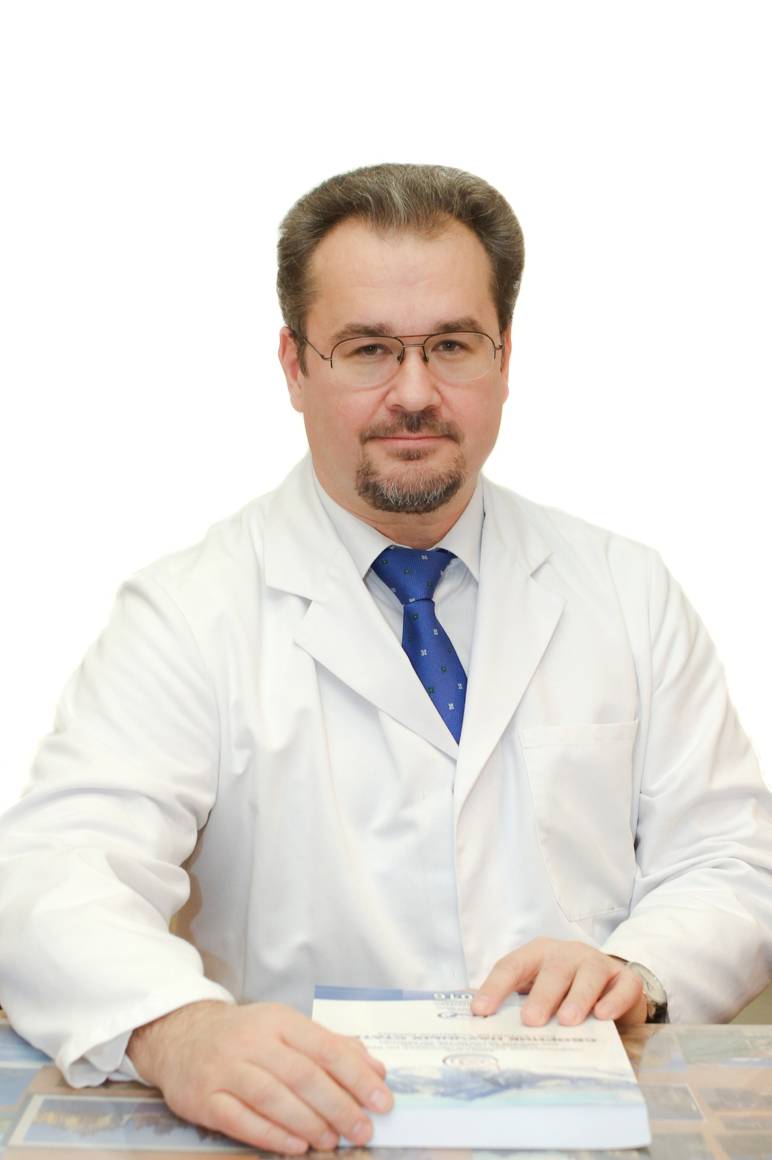
Олейчик Игорь Валентинович - главный научный сотрудник, доктор медицинских наук, врач-психиатр высшей категории
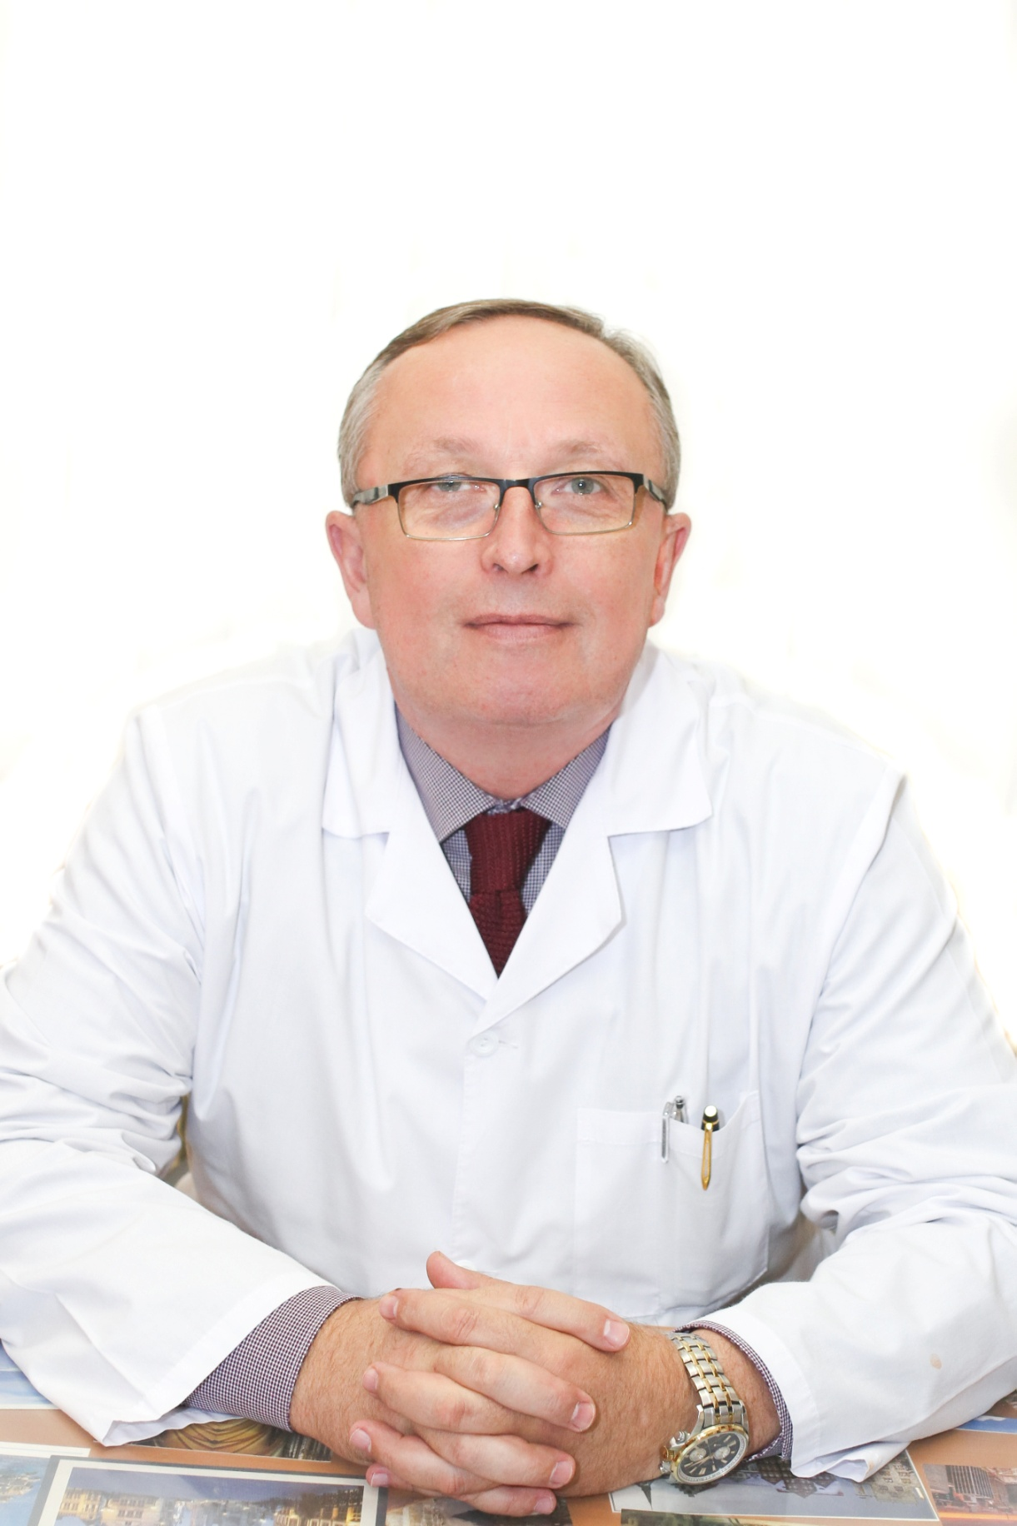
Бондарь Виктор Валерьевич – заместитель главного врача по медицинской части, врач-психиатр высшей категории, кандидат медицинских наук

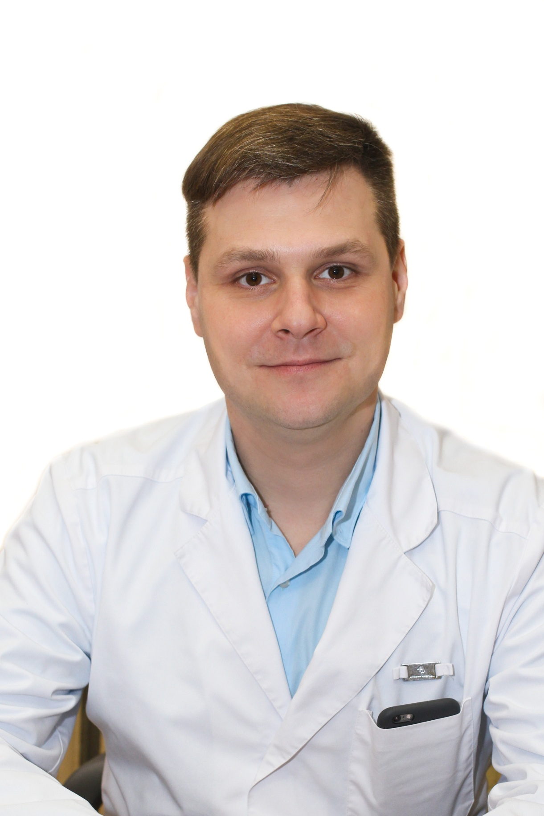

Столяров Сергей Александрович – заведующий отделением, научный сотрудник, врач-психиатр.

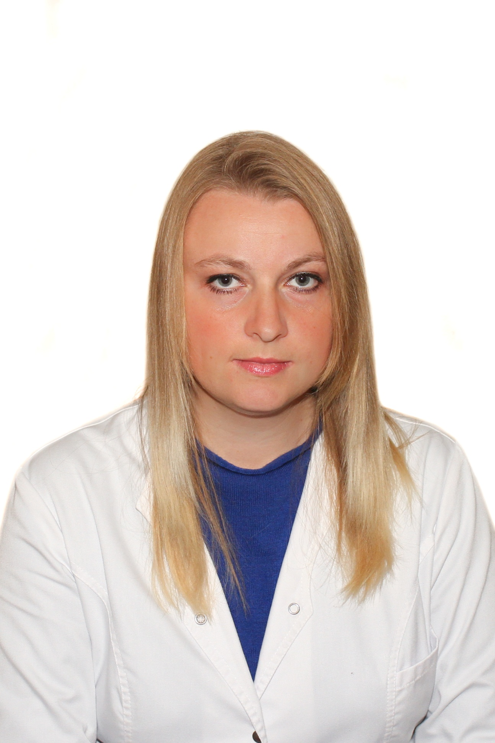

Юматова Полина Евгеньевна – научный сотрудник, врач-психиатр

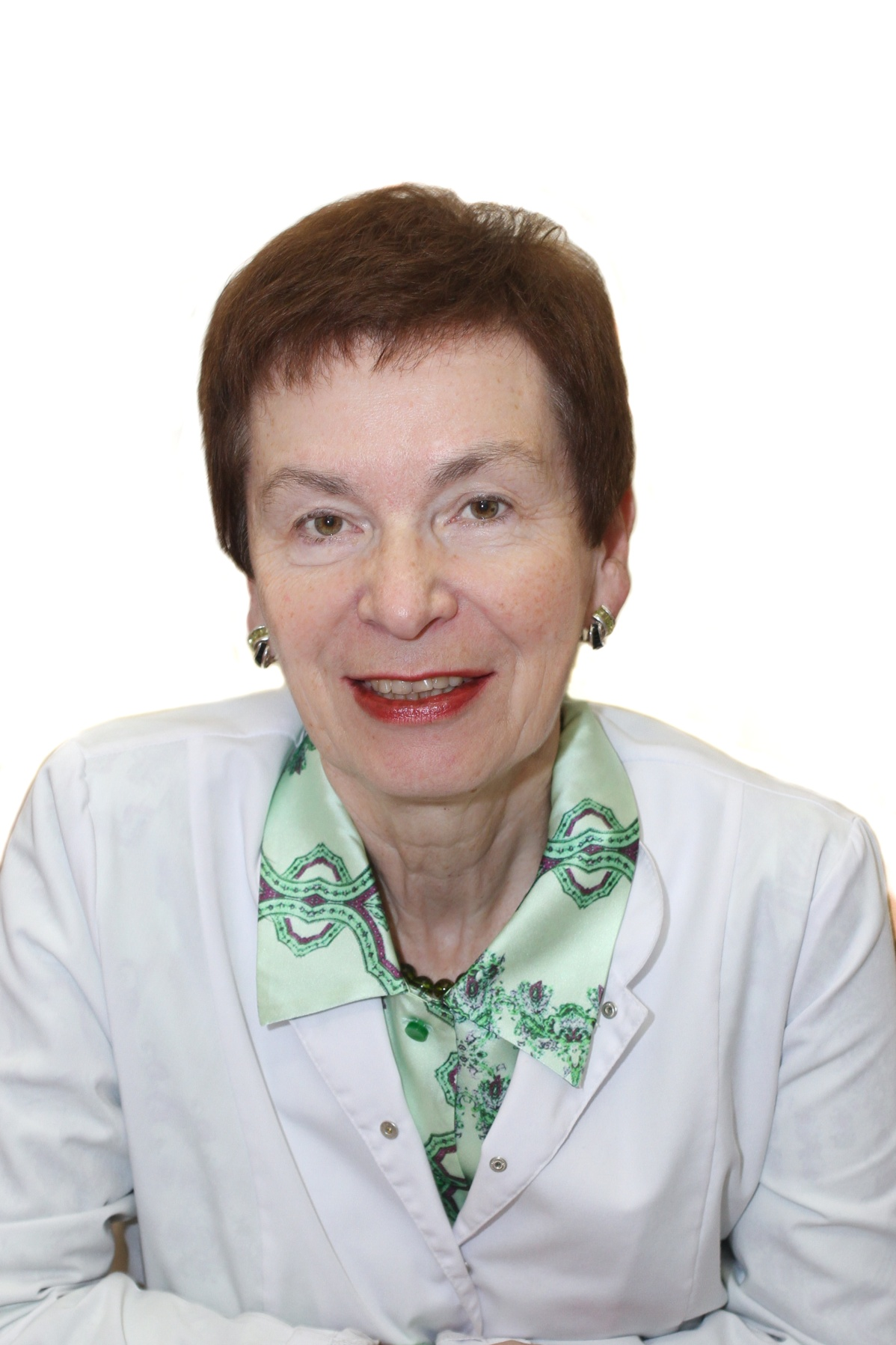

Новоженова Тамара Евгеньевна - врач-психиатр высшей категории

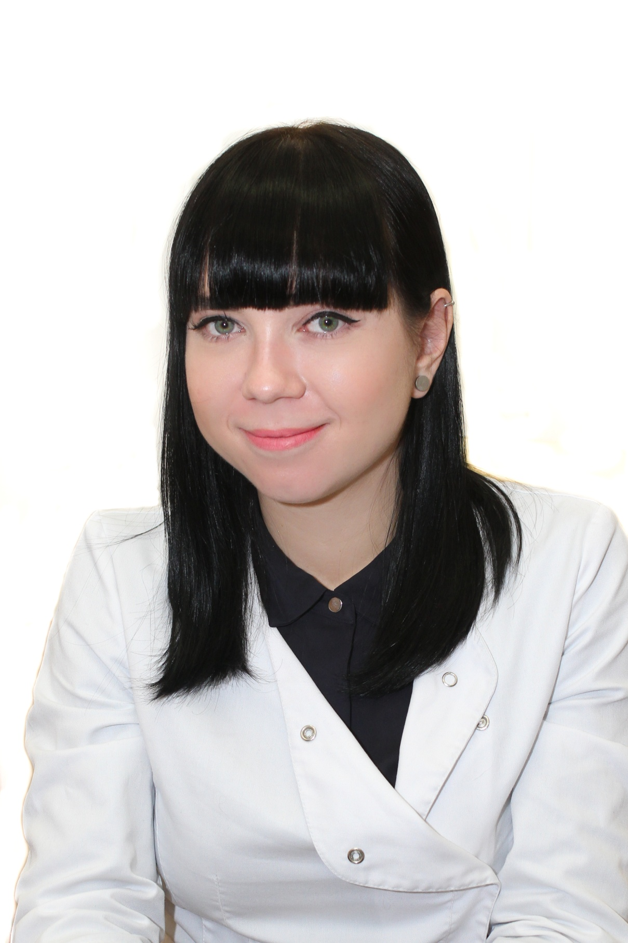

Бизяева Александра Сергеевна - научный сотрудник, врач–психиатр

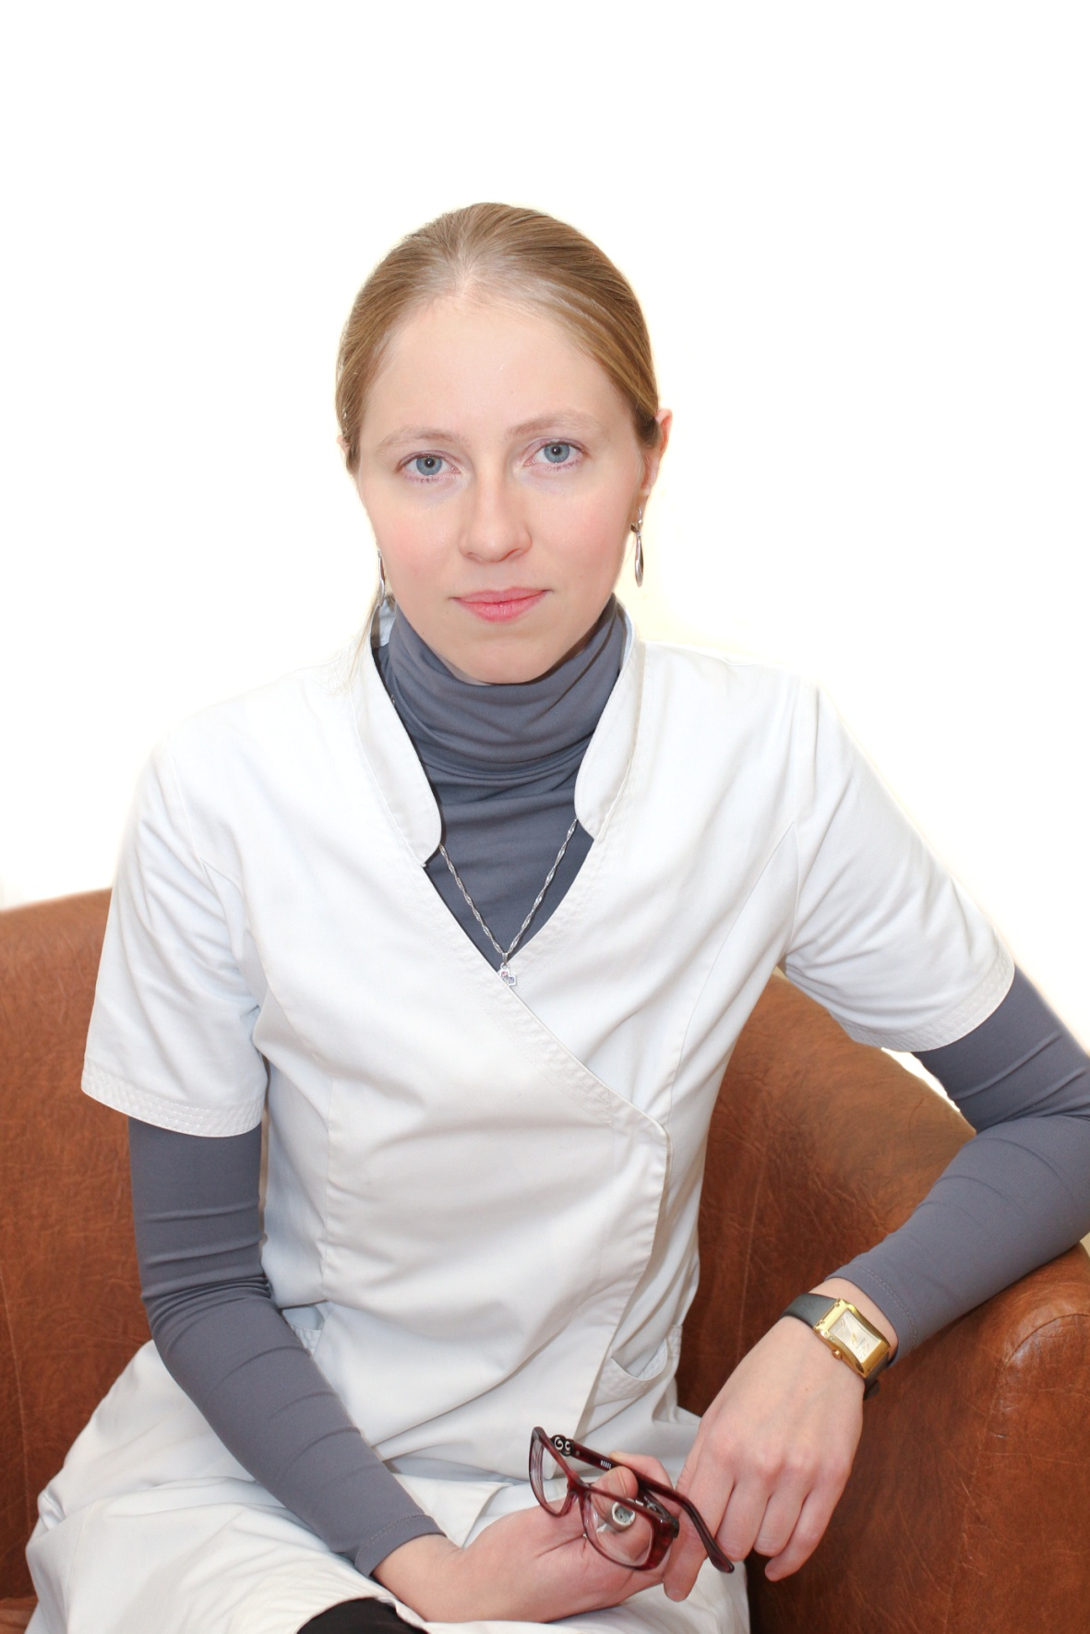

Юнилайнен Ольга Александровна – научный сотрудник, врач-психиатр, кандидат медицинских наук
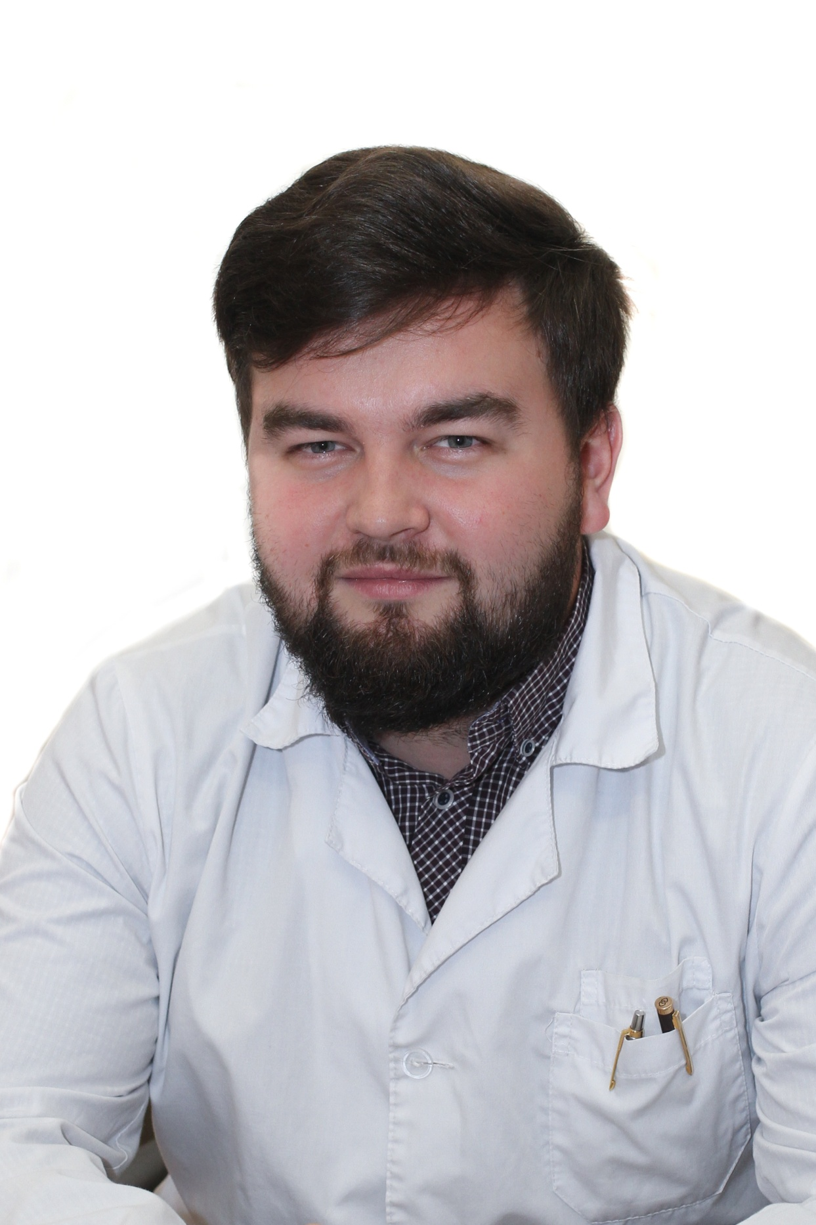

Сизов Степан Владимирович – врач-психиатр

